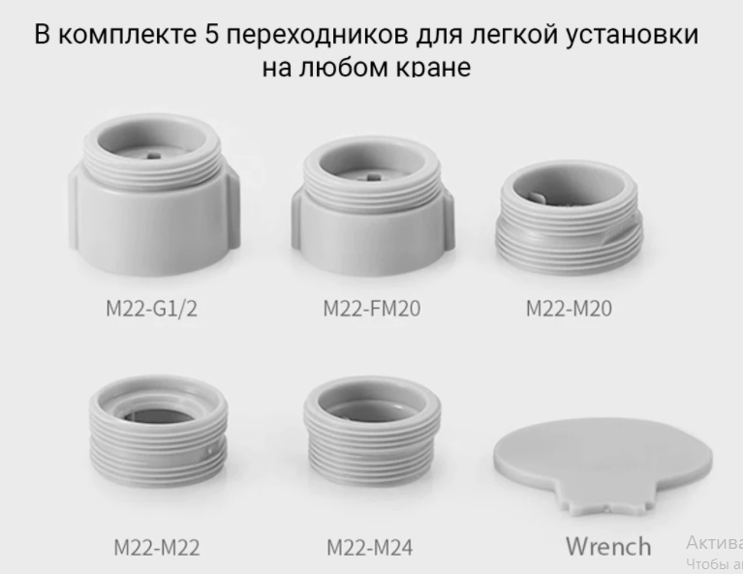
С помощью комплектного ключа и переходников аэратор можно установить на самые разные смесители. Водосберегающую насадку можно устанавливать на краны со внутренней резьбой диаметром 19-24 мм или внешней резьбой диаметром 20-22 мм, при этом уплотнители оригинального носика крана должны использоваться с торцевой стороны. Боковые уплотнения не совместимы с продуктом. Протекание воды исключено благодаря используемому резиновому вкладышу.
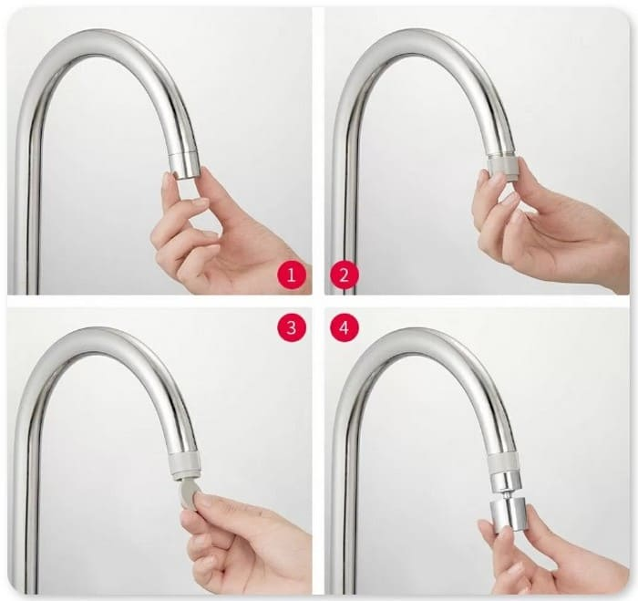
Высота резьбового соединителя продукта составляет 6 мм, поэтому за исключением случаев установки на кране со внутренней резьбой и диаметром 24 мм не допускается его использование с кранами, обладающими резьбовым соединением глубже 6 мм.
